- KĨ THUẬT SỬ DỤNG KHOẢNG CÁCH.

- Một số kiến thức cần nhớ.

- Bài tập vận dụng.

- Bài Trong mặt phẳng với hệ tọa độ , cho hai điểm và . Lập phương trình đường thẳng đi qua N, biết khoảng cách từ đến bằng 5.
Định hướng:
-Viết phương trình đường thẳng đi qua và có một vec tơ pháp tuyến .
-Sử dụng công thức khoảng cách , đưa đến phương trình đẳng cấp bậc 2. Giải và chọn nghiệm.
Lời giải.
Giả sử véctơ là véctơ pháp tuyến của đường thẳng
Lúc đó phương trình đường thẳng có dạng
Lại có
+) Với chọn ta có phương trình đường thẳng .
+) Với chọn ta có phương trình đường thẳng
Vậy hoặc

- Bài Trong mặt phẳng với hệ tọa độ , cho hình thang cân ABCD có hai đáy AB, CD; hai đường chéo AC và BD vuông góc với nhau. Biết và điểm C nằm trên trục hoành. Xác định tọa độ đỉnh D của hình thang ABCD.
Định hướng :
-Tham số hóa tọa độ điểm C theo , viết phương trình AC, BD (còn chứa tham số c).
-Do ABCD là hình thang cân nên sử dụng .
-Đưa đến phương trình bậc hai ẩn c. Giải tìm nghiệm c. Suy ra BD
-Viết phương trình CD. Suy ra D.
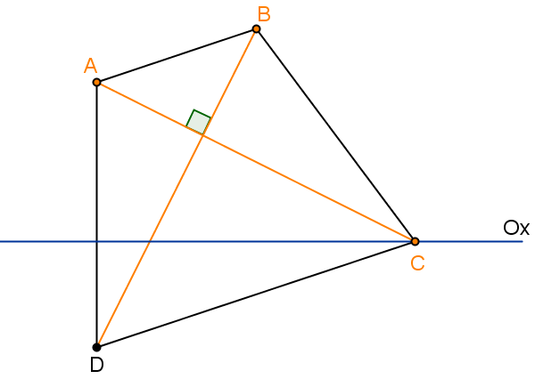
Lời giải.
Giả sử , lúc đó:
- Phương trình đường thẳng
- Phương trình đường thẳng
Do ABCD là hình thang cân, nên
+) Khi , ta có:
- Phương trình đường thẳng
- Phương trình đường thẳng
Tọa độ điểm D là nghiệm của hệ
+) Khi , ta có:
- Phương trình đường thẳng
- Phương trình đường thẳng
Tọa độ điểm D là nghiệm của hệ
Tứ giác ABCD là hình thang nên chỉ có thỏa mãn yêu cầu bài toán.
Vậy hoặc

- Bài Trong mặt phẳng với hệ tọa độ , cho hình chữ nhật ABCD có diện tích bằng và hai điểm lần lượt nằm trên hai đường thẳng AB, AD. Phương trình đường chéo AC là Tìm tọa độ các đỉnh của hình chữ nhật ABCD, biết hai điểm A và D đều có hoành độ âm.
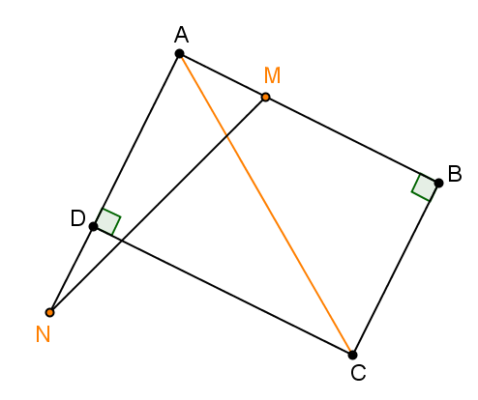
Định hướng:
-Tham số hóa tọa độ điểm A,C. Sử dụng .
-Viết phương trình AB,AD.
-Sử dụng diện tích hình chữ nhật .
-Viết phương trình .
Lời giải:
Giả sử Ta có
Phương trình đường thẳng
Phương trình đường thẳng
Lại có
+) Với . Phương trình đường thẳng
Tọa độ điểm D là nghiệm của hệ
Phương trình đường thẳng . Tọa độ điểm B là nghiệm của hệ
+) Với . Phương trình đường thẳng
Tọa độ điểm D là nghiệm của hệ , loại.
Vậy tọa độ các đỉnh của hình chữ nhật ABCD là

- Bài Trong mặt phẳng với hệ tọa độ , cho hình vuông ABCD. Các điểm lần lượt thuộc các đường thẳng . Xác định tọa độ các đỉnh của hình vuông ABCD.
Định hướng:
- Giả sử là véc-tơ pháp tuyến của đường thẳng AB.
- Viết phương trình đường thẳng , (chứa tham số ).
- Sử dụng , giải ra tìm nghiệm .
- Suy ra phương trình đường thẳng chứa các cạnh ,từ đó suy ra tọa độ các đỉnh của hình chữ nhật.
Lời giải.
Giả sử là véc-tơ pháp tuyến của đường thẳng AB.
Lúc đó:
- Phương trình đường thẳng
- Phương trình đường thẳng
Ta có
+) Với Chọn . Cho ta phương trình các đường thẳng
Suy ra tọa độ các đỉnh là
+) Với Chọn . Cho ta phương trình các đường thẳng Suy ra tọa độ các đỉnh của hình vuông là
Vậy hoặc

- Bài Trong mặt phẳng với hệ tọa độ , cho hình vuông ABCD có phương trình đường thẳng chứa các cạnh AB và CD lần lượt là . Xác định tọa độ các đỉnh của hình vuông ABCD, biết tâm I thuộc đường thẳng
Định hướng:
-Tham số hóa tọa độ điểm I và sử dụng
-Viết phương trình , suy ra tọa độ
Lời giải.
Giả sử , ta có
Phương trình đường thẳng AD có dạng
và
+) Với
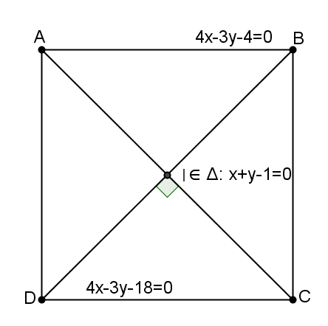
- Tọa độ điểm A là nghiệm của hệ ;
Tọa độ điểm B là nghiệm của hệ .
Suy ra tọa độ các điểm
+) Với
-Tọa độ điểm A là nghiệm của hệ ; Tọa độ điểm B là nghiệm của hệ . Suy ra tọa độ các điểm
Vậy hoặc

- Bài Trong mặt phẳng với hệ tọa độ , cho hình vuông ABCD . Gọi là trung điểm của cạnh BC, là điểm trên cạnh AC sao cho điểm N thuộc đường thẳng phương trình đường thẳng Xác định tọa độ đỉnh A của hình vuông ABCD, biết khoảng cách từ A đến đường thẳng MD bằng 4 và điểm N có hoành độ âm.
Định hướng :
-Tham số hóa tọa độ điểm , tính . Suy ra .
-Tính nên các điểm D và M là giao của đường thẳng DM và đường tròn tâm N bán kính
Lời giải.
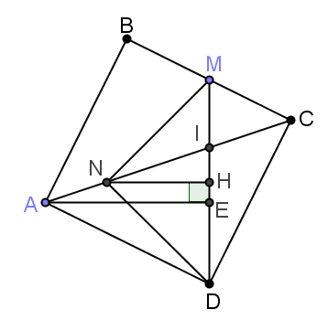
Ta có
Giả sử ,
Từ
Lại do tam giác MND vuông cân
Nên các điểm D và M là giao của đường thẳng DM và đường tròn tâm N bán kính hay tọa độ các điểm đó là nghiệm của hệ
+) Trường hợp 1. , từ
lại từ
+) Trường hợp 2. , từ
lại từ
Vậy hoặc
- Bài Trong mặt phẳng với hệ tọa độ , cho hình vuông ABCD. Gọi M là trung điểm của cạnh BC, N là điểm trên CD sao cho Giả sử và đường thẳng có phương trình Tìm tọa độ điểm A.
Định hướng:
-Tính khoảng cách . Dựa vào diện tích tam giác , tính .
-Tham số hóa tọa độ điểm , từ độ dài .
Lời giải.
Giả sử cạnh của hình vuông có độ dài bằng . Khi đó
Từ
Suy ra
Giả sử .
Từ
Vậy hoặc

- Bài Trong mặt phẳng với hệ tọa độ , cho hình vuông ABCD có điểm . Biết điểm thuộc cạnh BC và thuộc đường thẳng DC. Tìm tọa độ các đỉnh B, C, D của hình vuông ABCD.
Định hướng:
- Giả sử là véc-tơ pháp tuyến của đường thẳng AD,
viết phương trình đường thẳng , (chứa tham số a,b)
-Sử dụng
-Viết phương trình đường thẳng chứa các cạnh, suy ra tọa độ các đỉnh của hình chữ nhật.
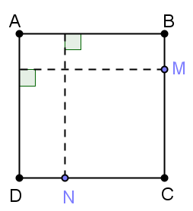
Lời giải.
Giả sử là véc-tơ pháp tuyến của đường thẳng AD. Lúc đó
- Phương trình đường thẳng
- Phương trình đường thẳng
Lại có
+) Với Chọn
Lúc đó phương trình các đường thẳng . Suy ra
+) Với Chọn . Lúc đó phương trình các đường thẳng
.Suy ra tọa độ các đỉnh còn lại của hình vuông là .
Kiểm tra điểm M nằm trên cạnh BC, nhận thấy cả hai trường hợp trên đều thỏa mãn yêu cầu.
Vậy hoặc

- Bài 19. Trong mặt phẳng Oxy, cho tam giác ABC có diện tích bằng 2. Phương trình của đường thẳng AB là x – y = 0. Điểm M(2; 1) là trung điểm của cạnh BC. Tìm tọa độ trung điểm N của cạnh AC.
Định hướng:
Vì đường thẳng AB đã có phương trình, đã biết tọa độ trung điểm M của BC nên ta tính được khoảng cách từ M đến AB. Kết hợp với diện tích tam giác ABC ta suy ra độ dài AB. MN là đường trung bình của tam giác ABC nên MN bằng nữa AB. Viết được phương trình của MN. Từ đó suy ra tọa độ của N.
Lời giải.
Ta có .
Đường thẳng MN đi qua M và song song với AB nên có phương trình
Suy ra N(a; a - 1).
Vì M là trung điểm của BC nên .

Câu 7. Trong mặt phẳng Oxy, cho tam giác ABC có A(-4;0), trung điểm của cạnh BC là M(3; 1). Gọi E, F lần lượt là chân đường cao kẻ từ B, C của tam giác ABC. Biết đường thẳng EF có phương trình Viết phương trình đường thẳng BC.

Định hướng:
Vận dụng tính chất trung tuyến của tam giác vuông kẻ từ đỉnh góc vuông bằn nữa cạnh huyền ta chứng minh được ME = MF. Từ đó ta xác định được tọa độ trung điểm của EF là hình chiếu của M trên EF. Dự đoán và chứng minh được tam giác AEF đồng dạng với tam giác ABC. Từ đó suy ra tỉ lệ các trung tuyến bằng tỉ lệ các chiều cao tương úng để xác định khoảng cách từ A đến BC. Tiếp theo ta viết đường thẳng BC qua M và cách A một khoảng AH.
Lời giải:
Gọi I là trung điểm của EF . Ta có . Suy ra .
Suy ra . Mà
có ,.

Đường thẳng BC đi qua M nên có phương trình dạng
Tứ giác BCEF nội tiếp(vì ) nên mà tam giác AEF đồng dạng với tam giác ABC. Suy ra
.

Với . Chọn suy ra
Với . Chọn suy ra
.

Bài 10. Trong mặt phẳng Oxy, cho tam giác ABC nội tiếp đường tròn (T) có tâm và (T) tiếp xúc với Đường phân giác trong của góc A là d: x – y – 1 = 0. Viết phương trình đường thẳng BC, biết diện tích tam giác ABC bằng 3 lần diện tích tam giác IBC và A có tung độ âm.
Định hướng:
Ta dễ dàng tính được bán kính R của (T) nhờ điều kiện tiếp xúc. Khi đó ta viết được phương trình của (T) nên ta xác định được tọa độ điểm A và điểm A’ là giao điểm thứ hai của d và (T). Khi đó BC đi có vectơ pháp tuyến là nên ta lấy phương trình AB phụ thuộc vào tham số c. Từ tỉ lệ diện tích của hai tam giác ABC và IBC ta tính được tỉ lệ khoảng cách giữa A và I tới BC. Từ đó xác định được c.
Lời giải.
(T) tiếp xúc với nên bán kính của (T) là (T): .
Gọi A’ là giao điểm thứ 2 của d và (T). Tọa độ các điểm A và A’ là nghiệm của hệ
. Kết hợp với A có tung độ âm ta được .
Ta có d là phân giác trong của góc A nên A’ là điểm chính giữa của cung BC suy ra là vectơ pháp tuyến của BC. Suy ra BC: 2x + y + c = 0.
Mà .
Vậy BC: 2x + y -2 = 0 hoặc BC: 4x+2y+11 = 0.
Bài 13. Trong mặt phẳng Oxy, cho tam giác ABC có A(2; -1), B(1; -2), trọng tâm G nằm trên đường thẳng d: x + y – 2 = 0. Biết diện tích tam giác ABC bằng . Viết phương trình đường thẳng AC.
Định hướng:
G là trọng tâm của tam giác ABC, bài toán cho diện tích của tam giác ABC và ràng buộc G thuộc d, đường thẳng AB viết được phương trình nên ta sử dụng tỉ số diện tích của hai tam giác GAB và ABC. Từ đó tính được khoảng cách từ G đến AB. Suy ra tọa độ điểm G. Tiếp theo lấy tọa độ điểm C và viết phương trình của AC.
Lời giải.
Ta có AB = , AB đi qua A và B nên . G thuộc d nên G(m ; 2 - m)
Vì G là trọng tâm tam giác ABC nên.
Ta có (vì G là trọng tâm tam giác ABC).
TH1 : m = - 2. Suy ra G(- 2 ; 4) .
AC đi qua A và C nên có phương trình .
TH2 : m = 7. Suy ra G(7 ; - 5) .
AC đi qua A và C nên có phương trình .

Bài 14. Trong mặt phẳng Oxy, cho tam giác ABC có diện tích bằng 2. Biết điểm A(1; 0), B(0; 2). Trung điểm I của cạnh AC thuộc đường thẳng d: x – y = 0.Viết phương trình đường thẳng AC.
Định hướng:
Tính ngay được độ dài AB, khoảng cách từ I đến AB(sử dung diện tích). Từ đó xác định được tọa độ của I suy ra tọa độ của C. Tiếp theo viết phương trình AC qua A và C.
Lời giải.
AB = , AB đi qua A và B nên . I thuộc d nên I(a ; a).
Vì I là trung điểm của AC nên .
I là trung điểm của AC nên
TH1 : a = 0. Suy ra I(0 ; 0) .
Ta có
TH1 : . Ta có

